OM ATT GILLA LÄGET
Kära medlemmar i Dicksonska släktföreningen, När vi i skolan skrev ordet ”gilla” om en människa eller en tillställning blev vi tillsagda av läraren: ”Det är bara officiellt man får använda det ordet och i uttryck som ”Av Konungen fastställt och gillat”, hette det. ”Välj ett annat ord.”
I dessa coronatider används ofta uttrycket: ”Det är som det är, men inte som det ska.” Det uttrycket gillar jag. Ett annat är: ”Never let a good crisis go to waste”.
Själv bor jag på landet och träffar mest mina djur och närstående. Man håller avstånd i butiken och vinkar åt varandra. Det har varit ett bra svampår och mycket kantareller finns det och mest finns det, där vi kalkade med fem ton dolomit per hektar år 1985. Där kan man fortfarande plocka 10 kg kantareller per gång.
Jag har ringt runt bland några av våra släktmedlemmar och frågat dem hur de hanterar sin dag och sin isolering. Min syster Elsie (75) har köpt en aluminiumstegeplattform till sitt sommarhus på Stegesund med tillhörande torn och målat huset. Därtill har hon stickat 17 par sockor till sina barnbarn av garn som hon funnit i sina gömmor. När hon var i Värmland ett par veckor i somras målade och kittade hon alla fönstren på ladugårdens gödselplatta.
Min syster Harriet (71) har rivit lakan, som hon tillverkar trasmattor av. Dessutom lagat gamla stolar från vårt barndomshem. En stol kom från Gammalstorp och fick ett nytt ben av gran sågat på Korsnäset, Dessutom har Harriet haft ansvaret för en stor granavverkning, där träden tagit skada av granbarkborren.
Bror Thomas (76) har avverkat en hel del granbarkborreskadad skog i Värmland och dessutom röjt i ungskogen. Syster Florence (81) har besökt oss ett par gånger. Hon kommer i egen bil, lastad med grejor som ska fördelas bland ägarna. Vi följer vår faster Tetas valspråk: ”Det kan nog komma till nytta”.
Vår kusin Ian Dickson Lauritzen (77) har problem med en fridlyst ekorre, som bor i hans fjällstuga på Fulufjället. Den kan där få tre kullar med ungar per år och får inte avhysas. Ian är dessutom domare vid tingsrätten i Stockholm. Han varnar oss alla för att hamna i fängelset. ”Det är fullt överallt. Akta er särskilt för hamna på häktet, vilken mardröm att alldeles ensam sitta där två månader och med bara en toalettstol i rummet som sällskap”.
Vår kusin James Ramsay (75) från England har meddelat att hans dotter Alice med maken Darren har nedkommit med en son den 4 juni 2020. Sonen heter Jacob Arthur Ramsay. James pappa hette också Arthur och var professor i zoologi i Cambridge. Han var ansvarig utgivare för en välkänd tidskrift ”The Journal of Experimental Biology”, som jag haft mycket nytta av på mitt arbete mot försurning. Själv tänker jag på Arthur varje gång det regnar. ”Att jag fick vara med om detta, rent regn nu. (När jag började på naturvårdsverket 1969, var det tio ggr surare).
Eva Enemar (91) lever i sin pensionärslägenhet i Göteborg, har markkontakt och ägnar en hel del tid att tillsammans med sina grannar ”Blomsterflickorna” rensa ogräs och sköta rabatterna i närområdet. Eva har varit lärare i naturkunskap och hjälpte i sin ungdom maken Anders Enemar att räkna fåglar och rensa holkar i fjällen. I sin ungdom tog hon även vattenprover på Aneboda. Evas dotter är nypensionerad och följer föräldrarnas intressen.
Allas vår Christina Dickson (78) på Vikaryd har hittills sett 49 streamade operor från Metropolitan alldeles gratis tillsammans med sin katt. Annars sorterar hon bilder som illustrationer men klagar ibland över att hennes minne blir allt kortare. Hon har dragit igång många projekt, som funkar, tröstar jag henne med. Håkan Kumler håller på att skriva en bok om vår ”Snokedicke” och Agneta Ulfsäter göra en film om Tant Nancy, ”Snokedickes” mamma. Bägge är energiska och idérika, så det kommer säkert att gå bra. Dessutom har Christina utverkat att den Brattska graven i Alingsås ska rustas. När gravstenarna är läsliga och rustade, planerar vi ha släktkalas för att fira! Utan Christina hade vi inte haft någon släktförening alls och inte heller detta brevet blivit skrivet.
Håll kontakten med varann och bevare oss väl,
hälsar William
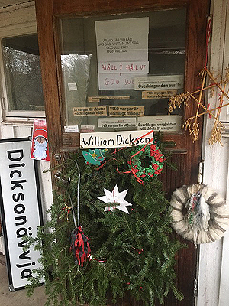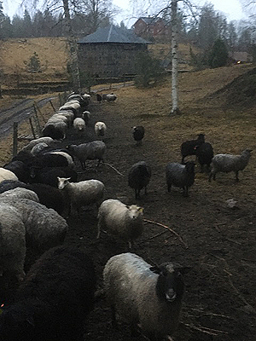
ÅR 2020 FRÅN JULGRAN TILL JULDÖRR
”LÄGG AV OCH LÄGG NER”, sade vår statsminister om de sammankomster som planerades.
Därför blir det inte någon innegran denna jul. En sådan som man kan man dansa runt och på sin höjd välta ikull. Det får bli en ytterdörr, som kanske är stängd och därför på sin höjd kan sparkas sönder. På Hyttåsen ser den ut så här:
Grankvistarna härrör från en silvergran som fallit i parken. Vägskylten ”Dicksonävvja” har tillverkats till åminnelse av ett tillflöde till Klarälven mittemot Kärrbäcksstrand, där harren leker och Dicksönerna tjänade stora pengar för 170 år sedan.
Jultomten till vänster om dörrens lås har lånat ögonen från mina barnbarn Hektor och Loke. Den gröna kransen är tillverkad av min dotter Jenny, när hon var 5 år. I år fyller hon 40. Julstjärnan är tillverkad av mitt barnbarn Malva, när hon var 8. Den stora kransen är klädd med fårull från gårdens djur. Havrekärvsstjärnan till höger är tillverkad av en händig släkting.
Fönsterrutan, det är dubbla glas, är prydd med ilskna tidningsrubriker av varg- respektive älgvänner. Bägge kallar sig naturvänner. Själv har jag får.
Ett tidigare julkort härifrån var en snötäckt hyttruin i solnedgång. Detta år blir det får på barmark. Året 2020, blev det varmaste året som mänskligheten uppmätt, då isen gick upp på Rämssjön den 15 februari, flytbryggan slet sig med sänken och allt och gick på grund utanför kyrkan den 18 februari. På 1900-talet var det islossning omkring Valborg. Värsta vinteråret var 1916, när isen inte gick upp förrän i början av juni. Det året blev det missväxt och hungersnöd följande vinter och vår 1917 och med åtföljande potatiskrig. Vilket är värst?
”HÅLL I OCH HÅLL UT”, uppmanade kungen oss.
Det är vintersolstånd idag, den 21 december, när Jupiter och Saturnus möts. Det ljusnar och vi ses igen,
hälsar er frände William

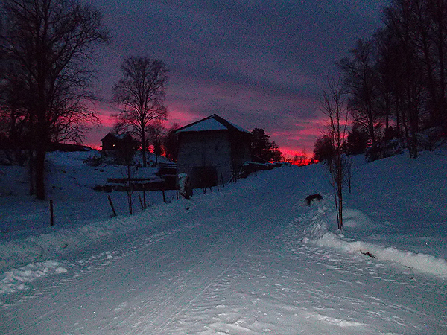
En julhälsning från vår ordförande, William, 2020

